**ملف نواقص وملاحظات لوحة التحكم رقم (3)**

# ملاحظات إدارة المحتوى:

1. **استدعاء المشاركات في جدول المحتويات عبر تقنية الأجاكس المستخدمة في موقع dataTables.**
2. **تفعيل فلاتر التصفية وخانة البحث بالأجاكس عبر dataTable.**

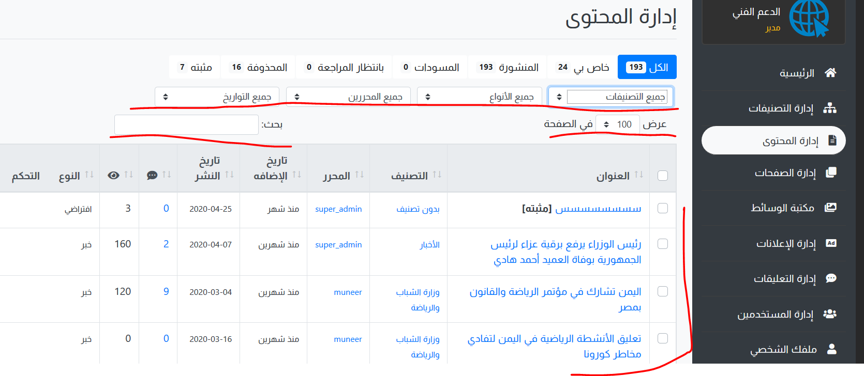

1. **تفعيل الحذف والحذف المتعدد عبر تقنية الأجاكس.**

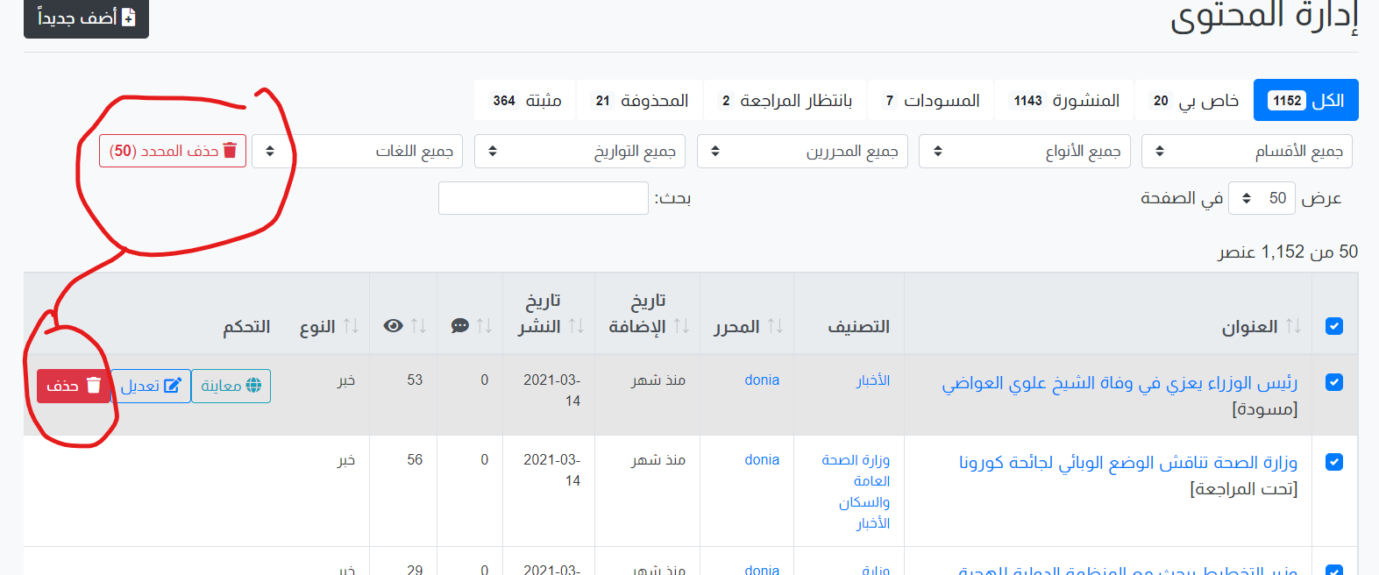

1. **\*عند إضافة صور لمعرض الصور يتم إتاحة إمكانية إضافة خيار الوصف لكل صورة بالعربي والإنجليزي.**

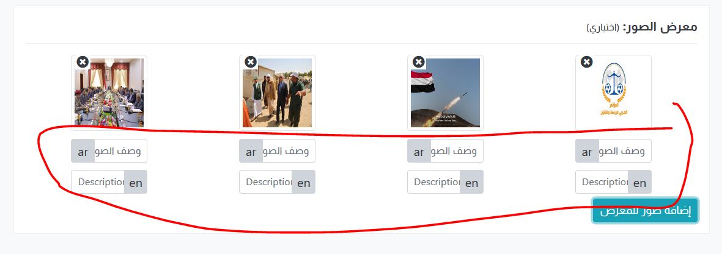

1. **معالجة مشكلة ظهور صفحة خطأ عند كتابة التاريخ بطريقة خاطئة أو إدخال سنة كبيرة جداً كـ عام 2219، والمفترض تظهر رسالة تنبيه بإدخال التاريخ بصورة صحيحة وليس صفحة الخطأ التالية.**

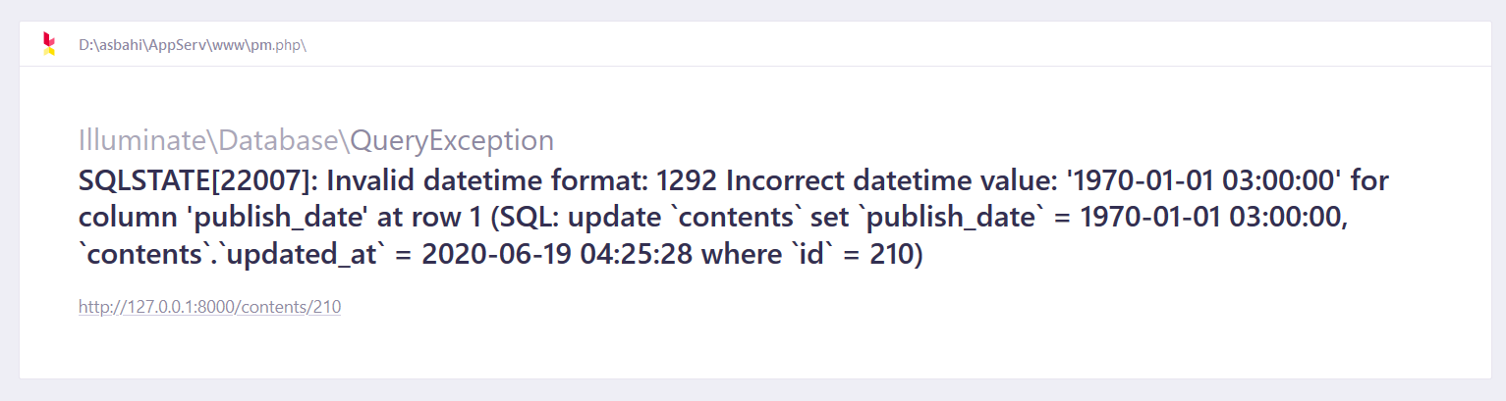

1. **معالجة مشكلة رسالة الخطأ عند إضافة نص كبير في بوكس المحرر، المفترض تظهر رسالة خطأ توضح للمستخدم سبب الخطأ، وليس صفحة الخطأ التالية:**

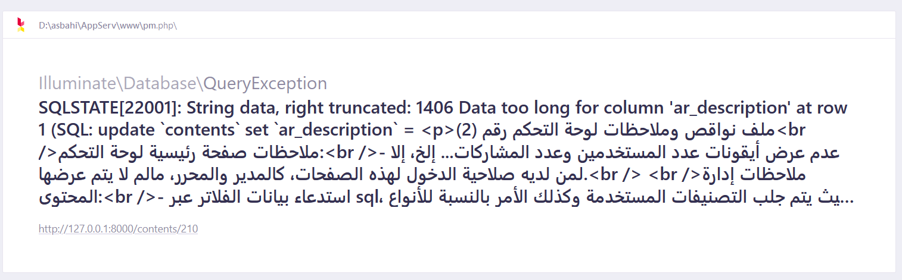

1. **معالجة مشكلة عرض وجلب التصنيفات في جميع الموقع، وتغيير طريقة عرض وجلب التصنيفات عما سبق، معالجة مشكلة عدم استدعاء كافة التصنيفات الفرعية في حال كان التصنيف الأب موجود ضمن القائمة.**

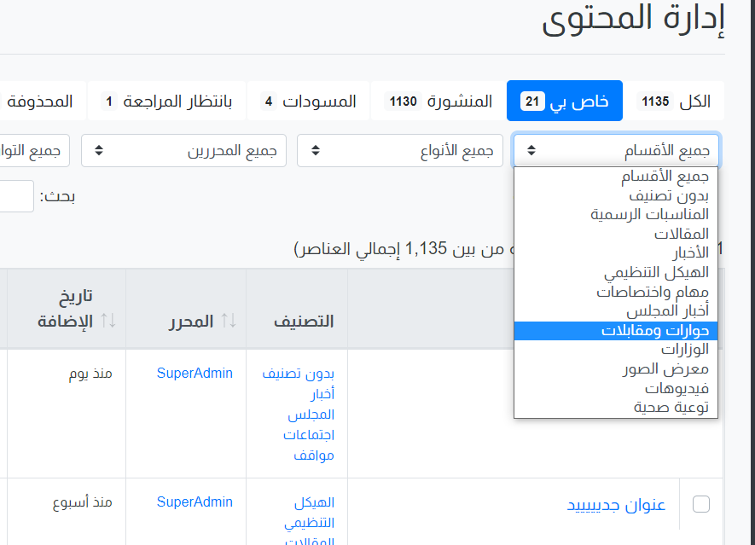

# ملاحظات مكتبة الوسائط:

1. **جلب الوسائط في صفحة مكتبة الوسائط عبر تقنية الأجاكس، وكذلك تعديل وحذف الوسائط عبر الأجاكس.**
2. **\*تفعيل الأجاكس في خانة اختيار (المحرر والتاريخ وخانة البحث) وذلك في صفحة مكتبة الوسائط وفي بوكس إضافة الصورة البارزة.**

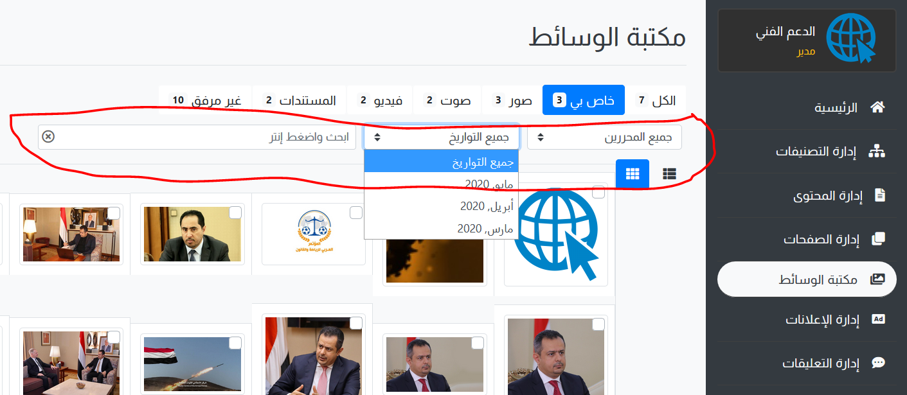

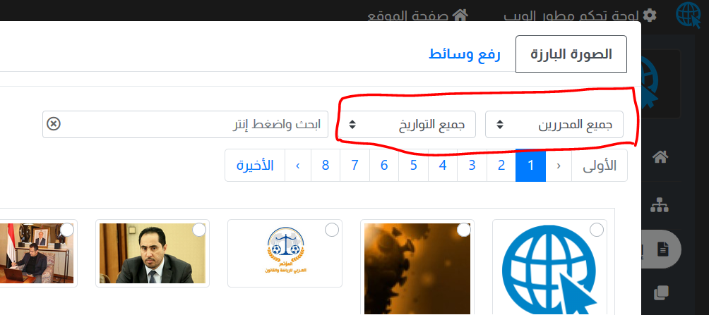

1. **\*رفع الصور في مجلد الـ uploads داخل مجلدات بحسب السنة والشهر، لا كما هو الحال الآن جميع الصور في مجلد واحد.**

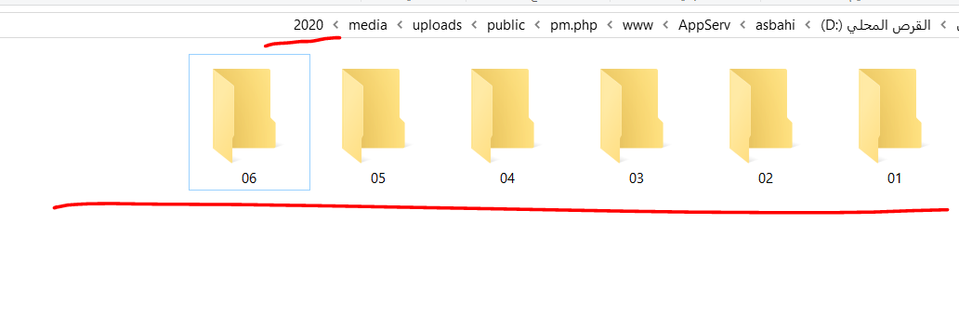

1. **عرض روابط المشاركات المرفق فيها الصور في مكتبة الوسائط.**

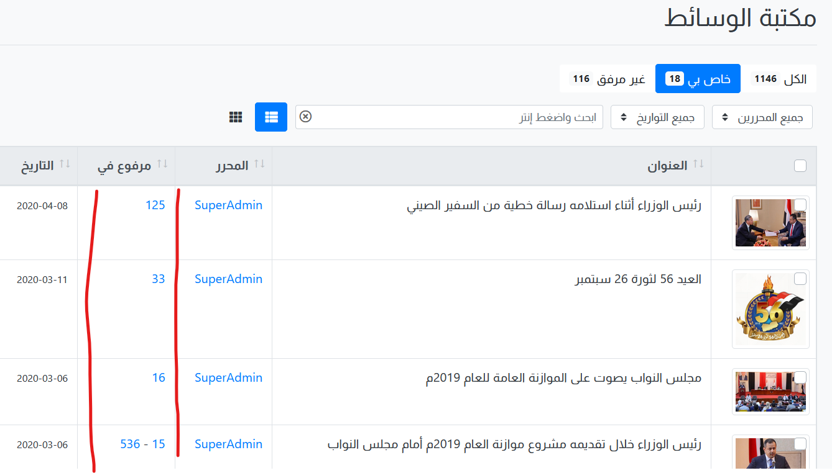

1. **إمكانية عرض الوسائط بمخططين (شبكي - قائمة)، المخطط الافتراضي هو المخطط الشبكي grid، وفي حال النقر على مخطط list يتم حفظ التخطيط في جلسة المستخدم إلى أن يقوم تغيير المخطط.**

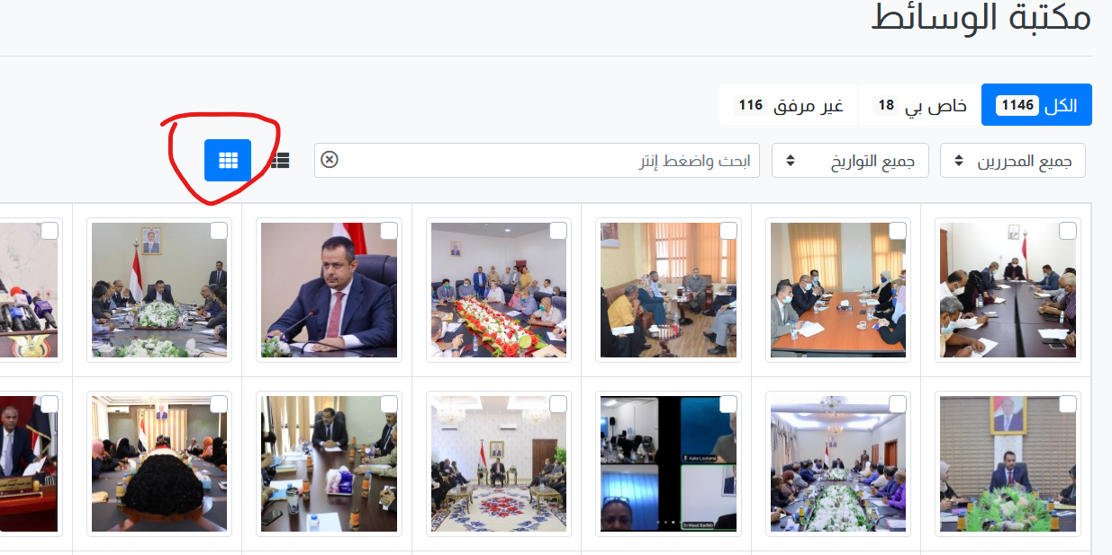

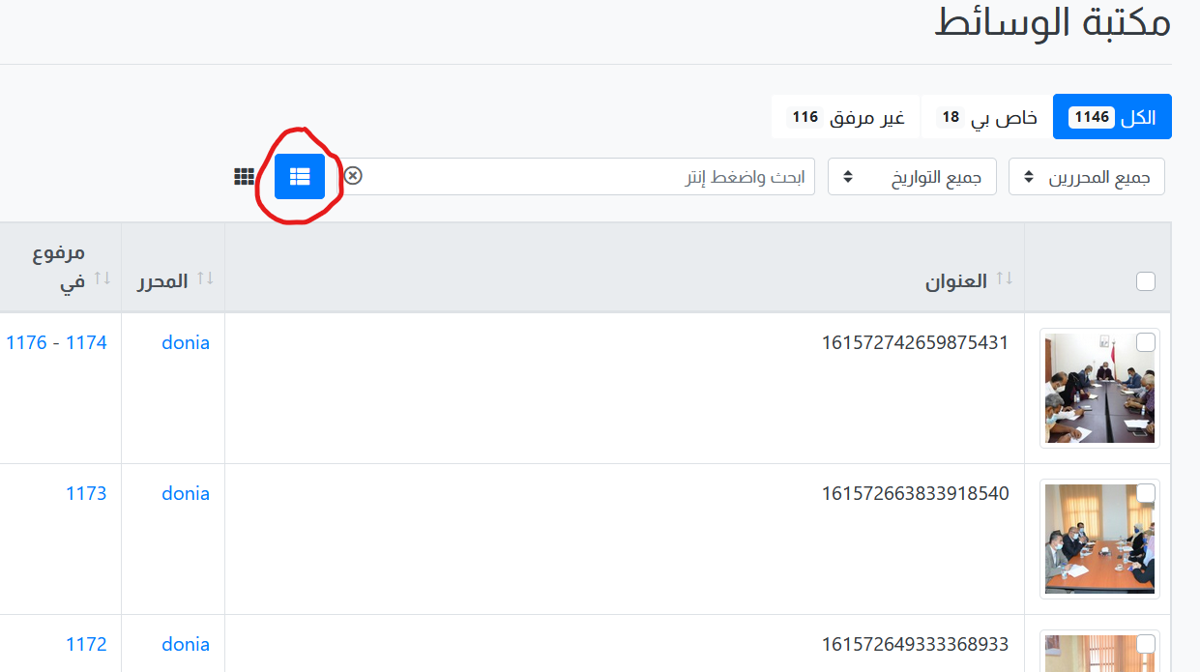

# ملاحظات صفحة إدارة المستخدمين:

1. **إضافة خاصية حظر/فك الحظر عن المستخدم.**
2. **\* إضافة صفحة إدارة الصلاحيات للرتب، ويراعى فيها ما يلي:**

* **صلاحيات رتبة (مدير) لا يمكن تعديلها.**
* **استعادة الافتراضيات بحيث يتم إعادة القيم الافتراضية بحسب ملف laratrust_seeder.php في مجلد config.**
* **ضبط كافة الصلاحيات لجميع الصفحات والمستخدمين.**

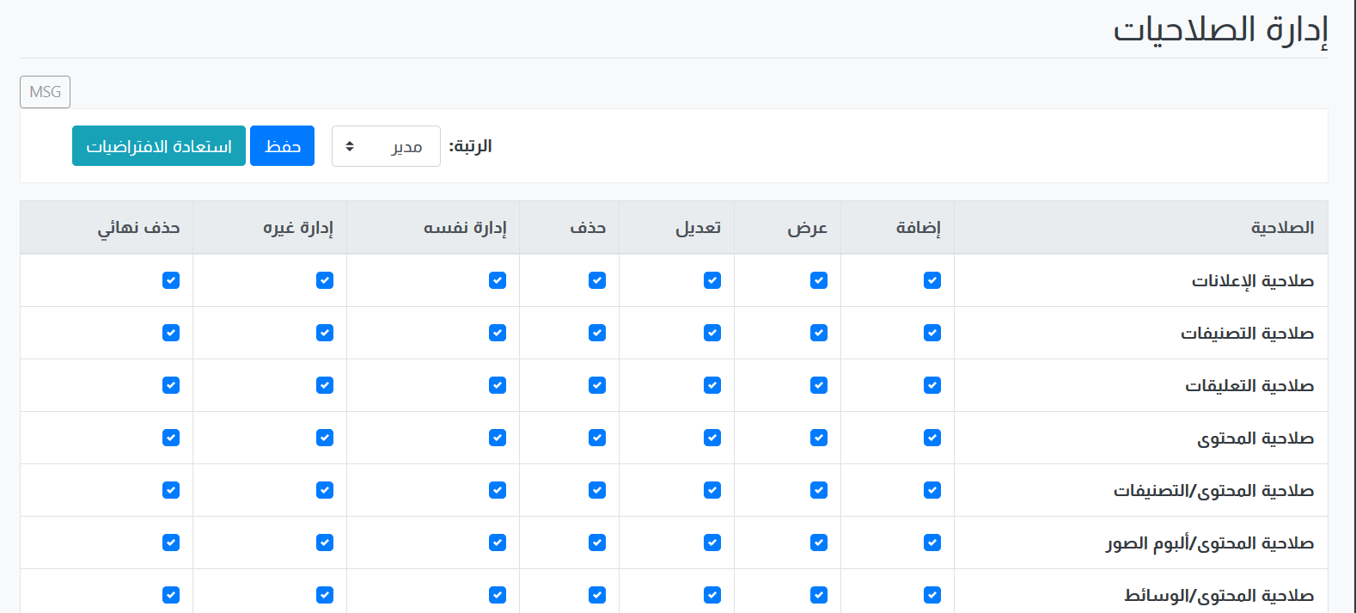

# ملاحظات إدارة التعليقات:

1. **عند حذف مشاركة أو صفحة تحتوي على تعليقات يجب حذف التعليقات الخاصة بالمشاركة، وعند استعادة المشاركة يتم استعادة تعليقاتها.**
2. **ضبط عدد حروف التعليقات في الصفحة الرئيسية للوحة التحكم، وأيضاً تعديل وضبط رابط مكان التعليق.**
3. **عند الضغط على عدد التعليقات في جدول المحتويات يتم الانتقال إلى صفحة (إدارة التعليقات) وعرض التعليقات الخاصة بالمشاركة.**
4. **صلاحية الموافقة والغاء الموافقة ... إلخ من الخيارات جميعها تكون من صلاحية المدراء والمحررين فقط، أما البقية فيجب عدم تفعيل هذه الخصائص لهم، وأيضاً اخفاء الأيقونات، فقط يمكنهم مشاهدة التعليقات لا غير.**



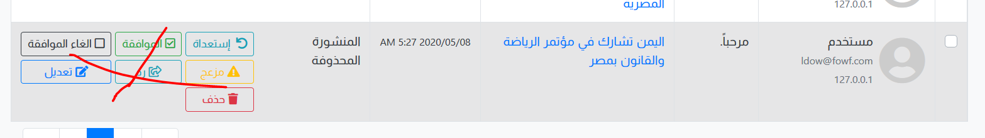

1. **عدم تكرار بوكس تعديل التعليقات وبوكس الرد على التعليقات في الصفحة، ويكون فقط بوكس واحد للتعديل وبوكس واحد للرد، بحيث يتم تبديل بيانات البوكس عند الضغط على أيقونة تعديل أو رد.**

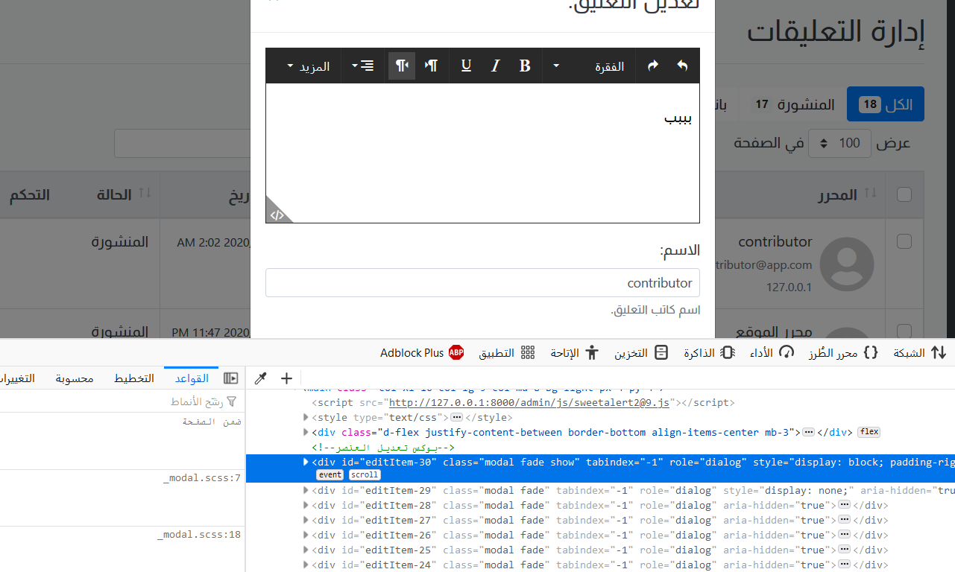

# ملاحظات صفحة إحصائيات وأرقام:

1. **إعادة برمجة إضافة عدد المشاهدات للصفحات بطريقة سليمة، غير الطريقة الحالية، بحيث يتم إضافة جدول خاص بحساب عدد المشاهدات مع الجلسات مع عناوين IP، حيث أن الطريقة الحالية بدائية وغير مضبوطة، ولا يتم معرفة عدد المشاهدات خلال أوقات وتواريخ محددة.**
2. **\*الإحصائيات تكون نوعين (إحصائيات المشاركات) ويتم فيها عرض صفحة إحصائيات مشاركات الموقع بحسب الموجود حالياً، (إحصائيات المشاهدات) هذه صفحة أخرى تكون مشابهة تماماً لصفحة إحصائيات المشاركات، مع استبدال المشاركات بالمشاهدات.**

***وعليه سيتم إنشاء جدول في قاعدة البيانات باسم views ويكون موضح فيه إحصائيات المشاهدات.***

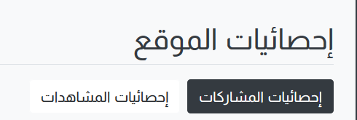

* **تفعيل هذا البوكس (مشاركات اليوم) (المشاركات الإجمالية) ومثلها في صفحة المشاهدات.**

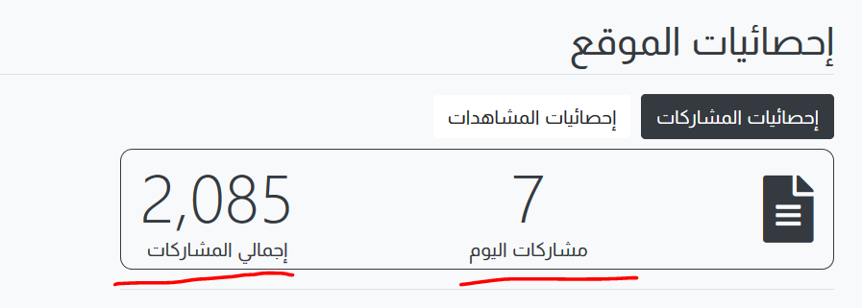

* **تفعيل بوكس جلب البيانات المخصص، كما هو موضح في هذا البوكس، بحيث يتم جلب البيانات للإحصائيات الثلاث الأولى (المشاركات بحسب النوع، والمشاركات بحسب التصنيف، والمشاركات بحسب المستخدم) وينطبق الأمر تماماً في صفحة إحصائيات المشاهدات.**
  + **في حال اختار المستخدم سنة محددة يتم جلب بيانات تلك السنة.**
  + **في حال اختر المستخدم شهر محدد يتم جلب بيانات ذلك الشهر لآخر سنة متوفرة، وإن قام باختيار شهر محدد وسنة محددة يتم جلب بيانات ذلك الشهر لتلك السنة المحددة.**
  + **جلب بيانات مخصص، يتم جلب البيانات بحسب التاريخ الذي يضعه المستخدم.**

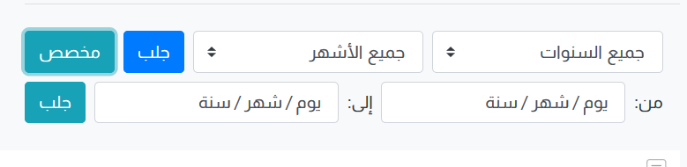

* **التاريخ الذي تحت عنوان بوكس الإحصائيات يكون آلي من أول سنة متوفرة إلى آخر سنة متوفرة، وفي حال تم جلب بيانات مخصصة يتم تغييره بحسب التخصيص، مثلاً (2019) أو (05-2019) أو (1/5/2019 - 25/6-2019)، وينطبق الأمر تماماً على صفحة إحصائيات المشاهدات.**

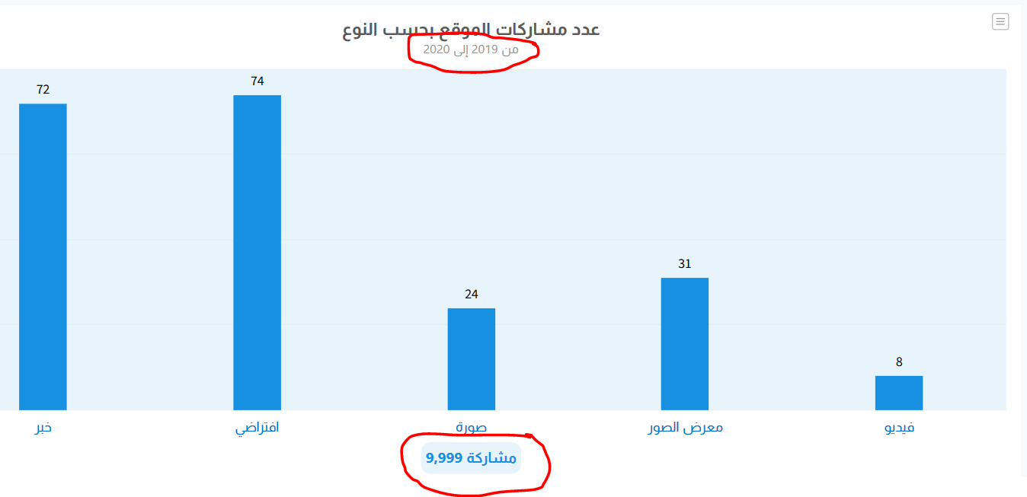

* **عدد المشاركات يتم جلبها آلياً وإضافتها في أسفل البوكس.**

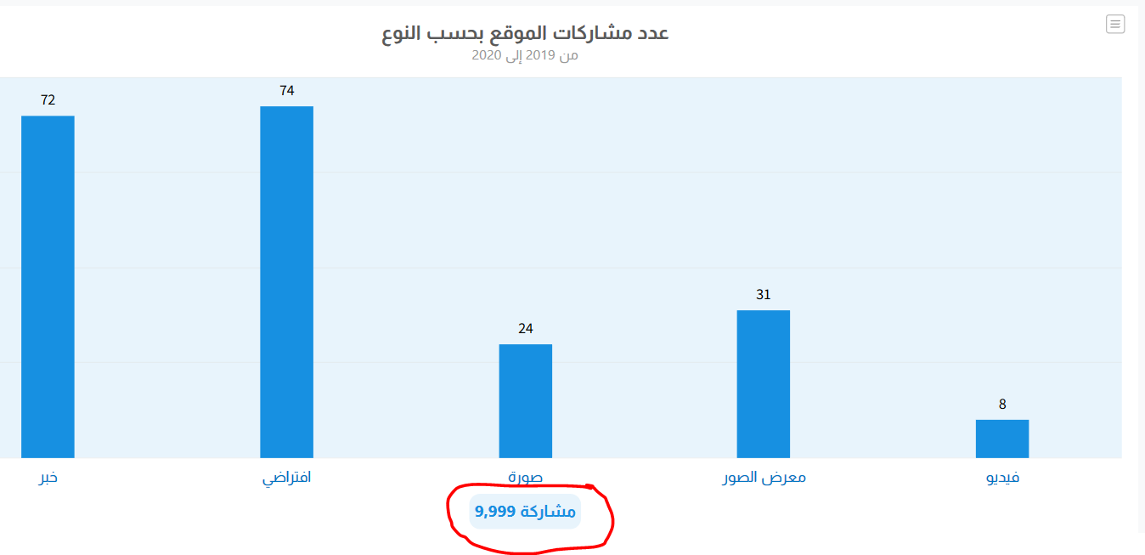

* **تفعيل بوكس إحصائيات المشاركات بحسب التصنيف، وينطبق الأمر على إحصائيات المشاهدات.**

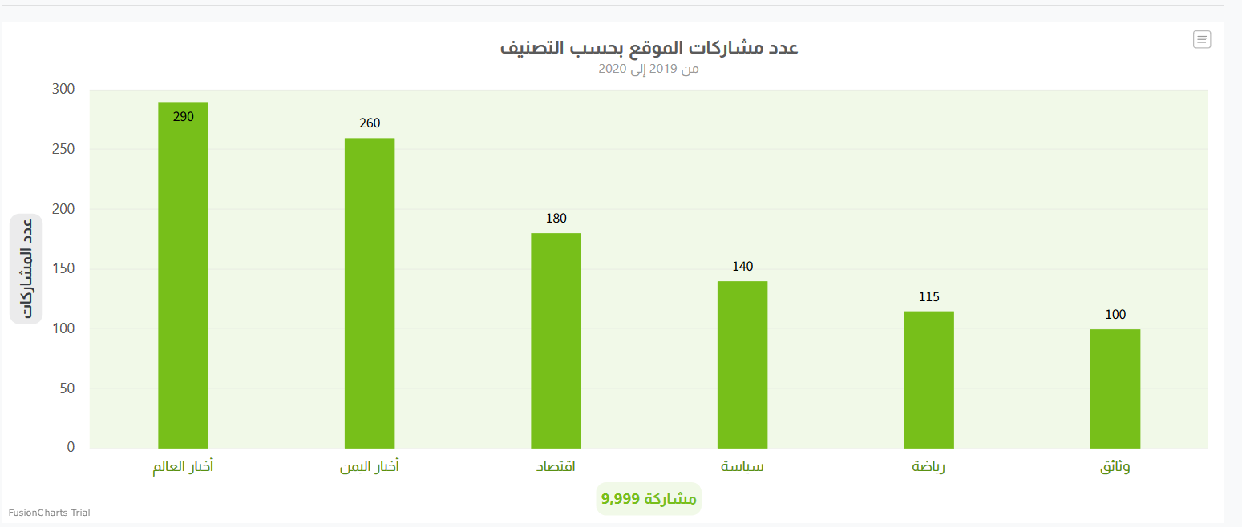

* **نفس الأمر في بوكس إحصائيات مشاركات المستخدمين، وينطبق الأمر على إحصائيات المشاهدات.**

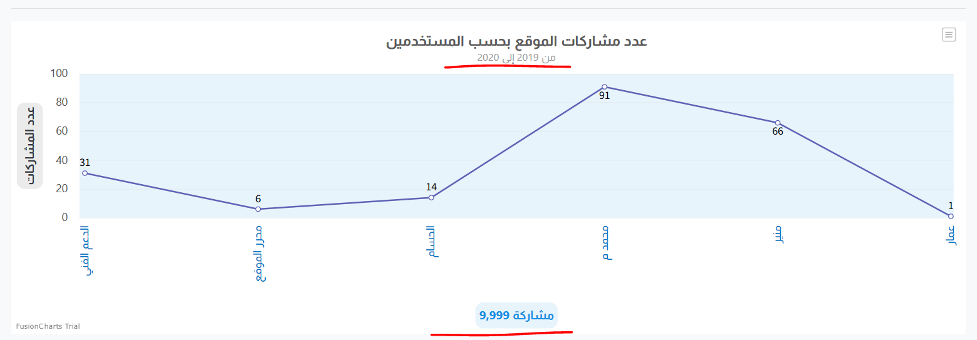

* **إحصائيات الأشهر تعرض عدد المشاركات لآخر سنة متوفرة، ولا يكون لها علاقة بالجلب المخصص، ونفس الأمر ينطبق على صفحة إحصائيات المشاهدات.**

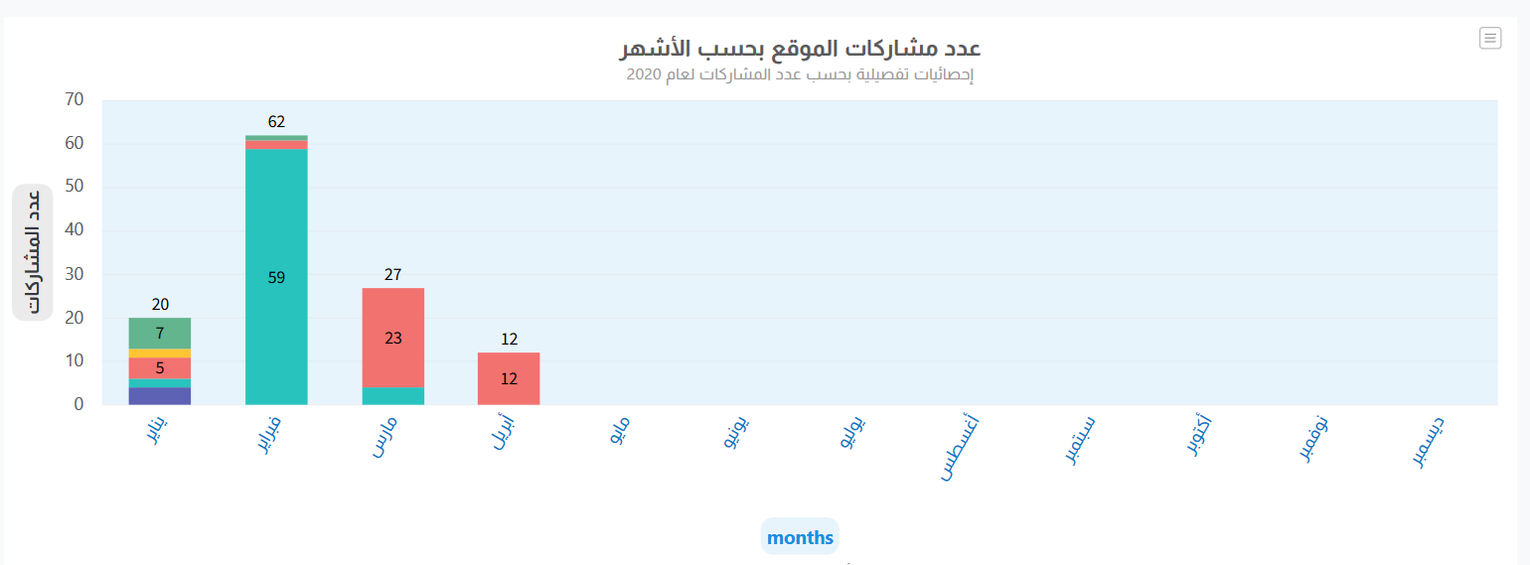

* **جدول إحصائيات المشاهدات في قاعدة البيانات يكون شاملاً لكل الصفحات، بحيث يتم تسجيل المشاهدات بصورة يومية، سجل يحتوي على عدد مشاهدات اليوم كاملاً، وهذا نموذج تقريبي:**

|  |  |  |  |  |  |  |  |
| --- | --- | --- | --- | --- | --- | --- | --- |
| **id** | **post_id** | **page_id** | **cate_id** | **home** | **search** | **create_date** | **update_date** |
| **1** | **999** | **999** | **999** |  |  | **01-01-2020 00:01** | **01-01-2020 23:59** |
| **2** | **777** | **777** | **777** |  |  | **02-01-2020 00:01** | **02-01-2020 23:59** |

# ملاحظات الأرشفة:

1. **\*إضافة صفحة خلاصة تغذية الموقع RSS.**
2. **\*تحسين الأرشفة وفهرسة صفحات الموقع وعمل مولد الخرائط وملف الروبوت.**

# ملاحظات عامة:

1. **\*إرسال رسائل الخطأ مباشرةً إلى بريد الموقع، وفيها تفاصيل الخطأ كاملة**

# ملاحظات صفحات الموقع والرئيسية:

1. **ضبط النبذة المختصرة لتكون بعدد حروف محددة (200 حرف على سبيل المثال)، الطريقة المستخدمة حالياً هي بعدد الكلمات (16 كلمة).**

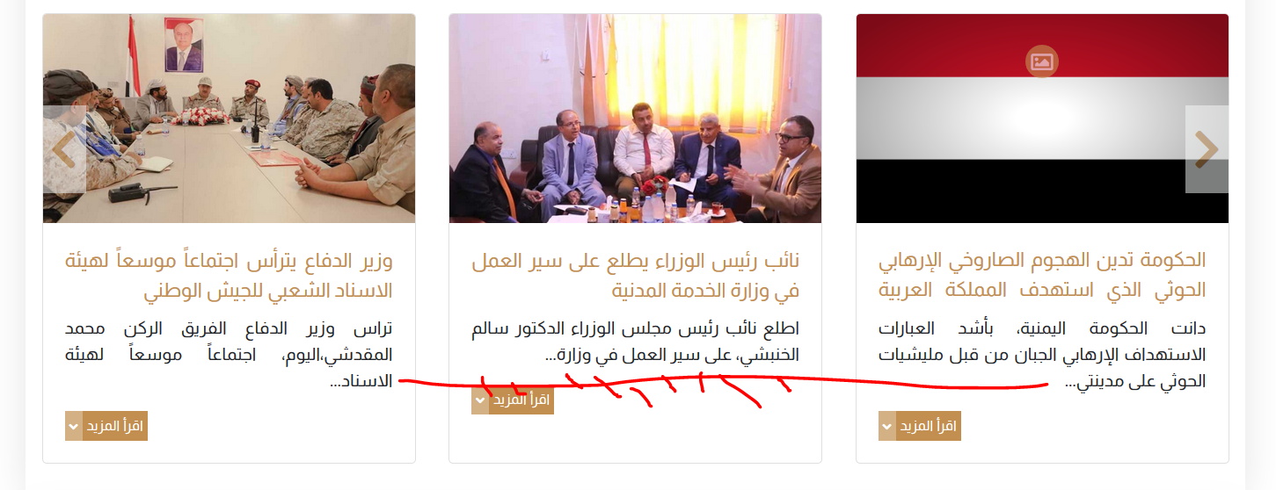

# ملاحظات الرسائل البريدية:

1. **إرسال رسائل نموذج التواصل معنا إلى البريد المدون في إعدادات الموقع.**

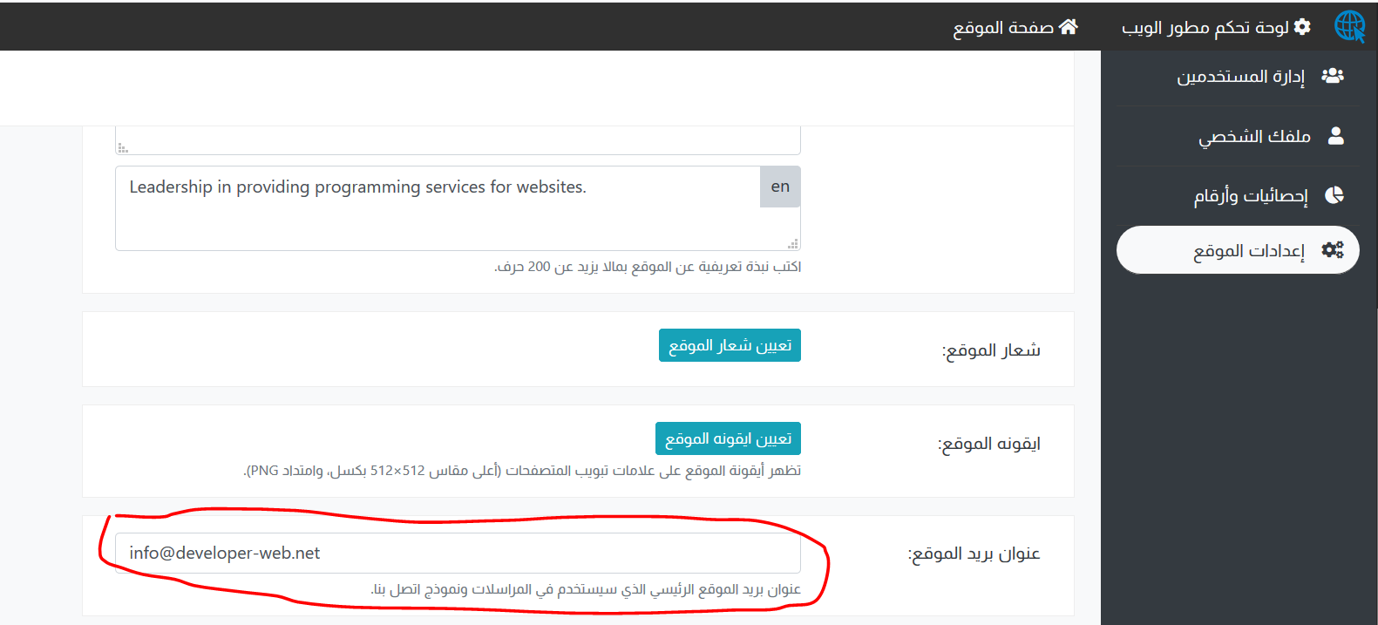

1. **إضافة حقل (رداً على) بعد حقل (من)، يوضع فيه البريد الذي وضعه المستخدم في نموذج اتصل بنا، وكذلك تغيير عنوان الرسالة وربطها باسم**

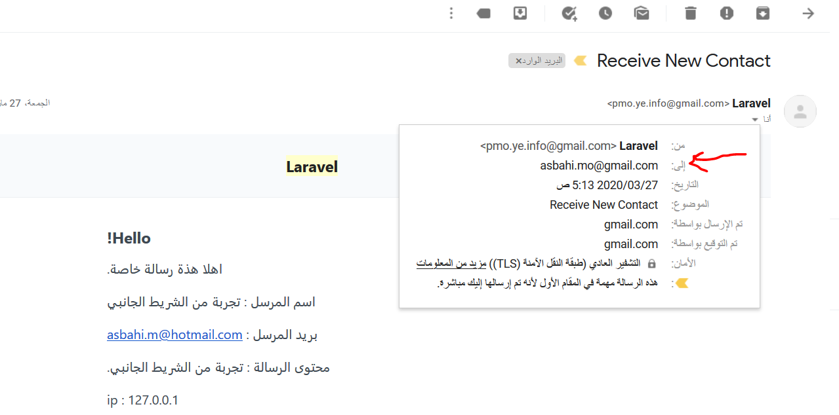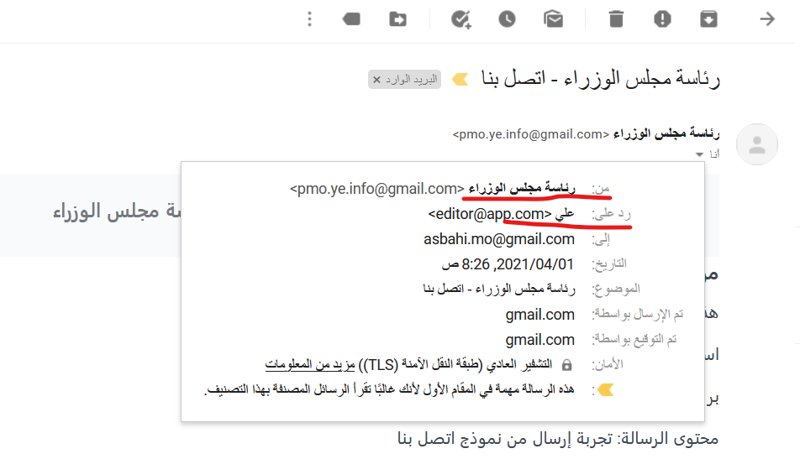

1. **تنسيق إشعارات رسائل الزوار التي تصل إلى البريد:**

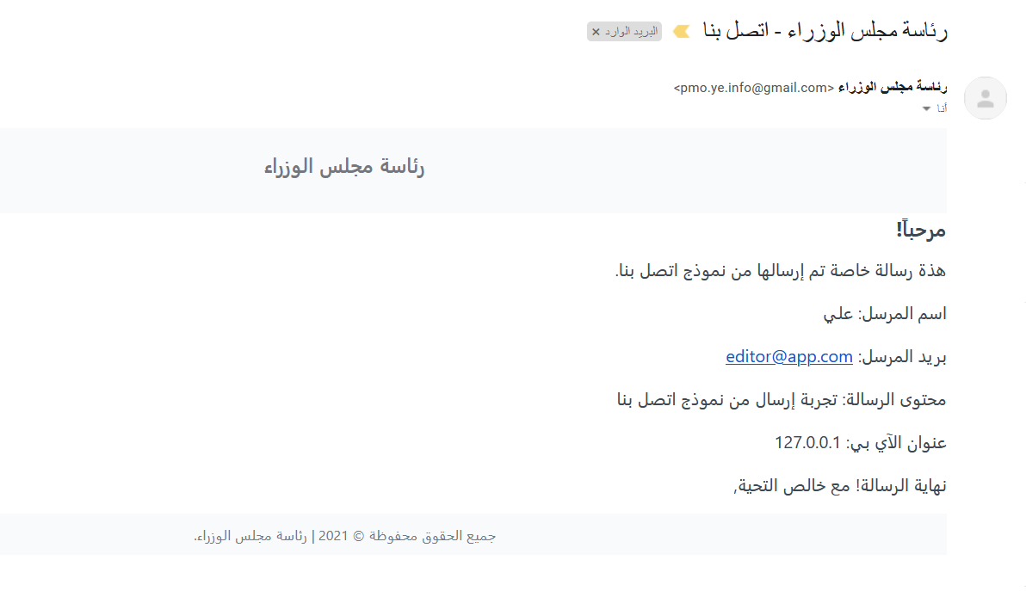

# ملاحظات اللغة:

1. **اللغة العربية للموقع تكون هي اللغة الافتراضية، ورابطها الافتراضي والثابت:**

[**https://pmo-ye.net/**](https://pmo-ye.net/)

1. **اللغة الإنجليزية للموقع تكون برابط آخر غير رابط اللغة العربية، ويكون الرابط كالآتي:**

[**https://pmo-ye.net/en/**](https://pmo-ye.net/en/)

1. **عند تحويل الموقع إلى اللغة الإنجليزية، لا يتم استدعاء نفس المواد في النسخة العربية إلا إذا كان لها ترجمة، بحيث يتم استدعاء المواد التي تحمل العنوان باللغة الإنجليزية.**
2. **بالنسبة للوحة التحكم فتبقى كما هي رابط واحد للغتين، بدون إضافة en:**

[**https://pmo-ye.net/dashboard/**](https://pmo-ye.net/dashboard/)

1. **إذا قام المستخدم بتغيير لغة عرض لوحة التحكم من الأيقونة في هيدر لوحة التحكم، يتم تغييرها في لوحة التحكم فقط دون الموقع، وتحفظ لغة العرض في جلسته الحالية فقط، بدون تغييرها في ملفه الشخصي، بمعنى خيار تغيير اللغة في أعلى شريط لوحة التحكم يكون للتبديل السريع للمستخدم، بغض النظر عن اللغة المحددة في ملفه الشخصي.**

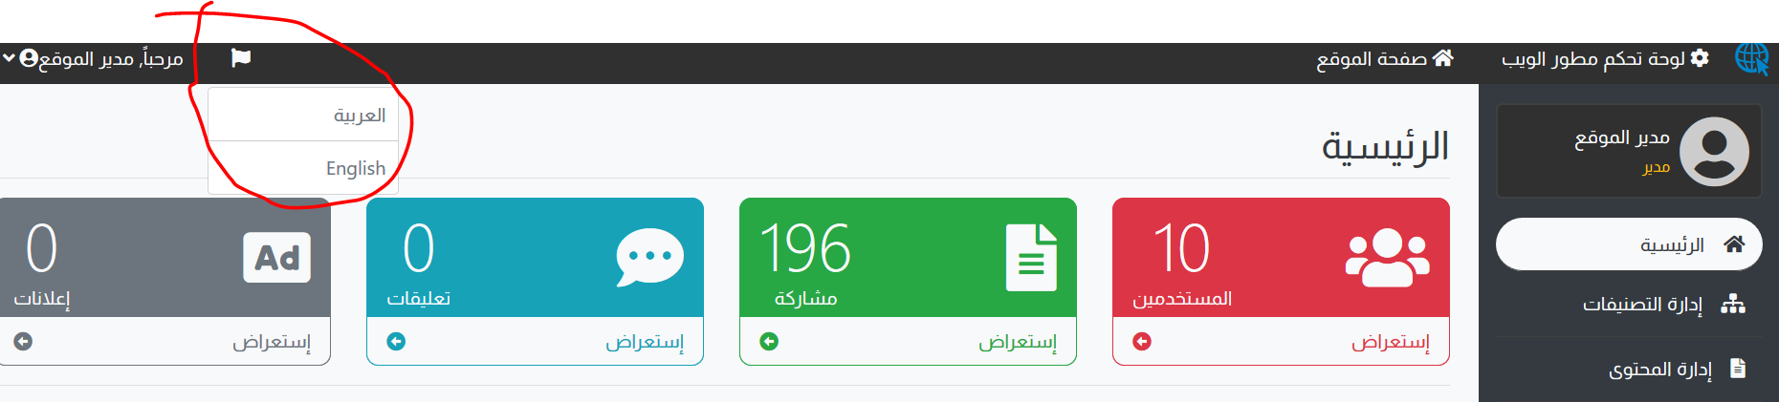

1. **تفعيل خيار (لغة لوحة التحكم) للمستخدم في صفحة الملف الشخصي وصفحة تعديل المستخدمين، وهذا الخيار خاص بعرض لغة لوحة التحكم، ليس لها علاقة بلغة عرض الموقع.**

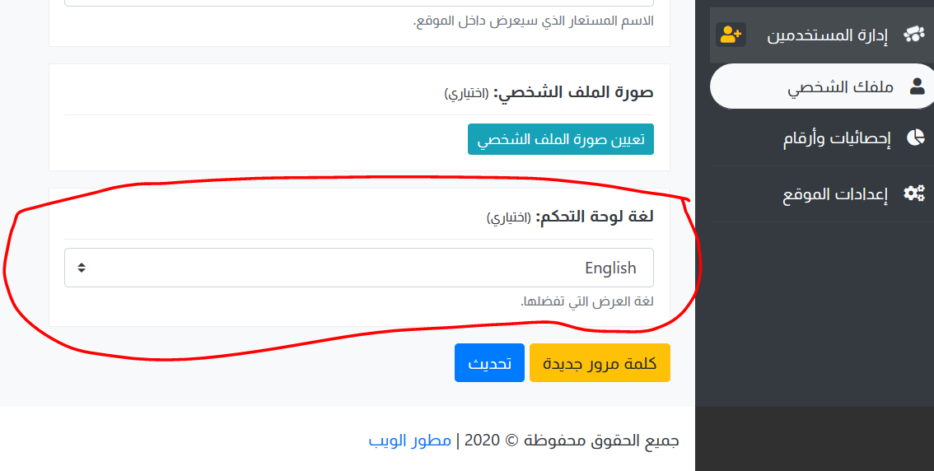

# ملاحظات التصفح واللود:

1. **\*الموقع بطيء جداً في التحميل، وتصل دائماً رسائل استهلاك الذاكرة من السيرفر إلى البريد.**

**<https://developers.google.com/speed/pagespeed/insights/?url=pmo-ye.net&tab=desktop&hl=ar>**

1. **معالجة مشكلة حجم تحميل الموقع، والوقت المستغرق، وأيضاً جعل السكريبتات الثقيلة كاليوتيوب وتويتر تعمل آخر شيء بعد تحميل الموقع، وليس أثناء تحميل الموقع:**

